LES PASSÉJAÏRES DE VARILHES FICHE ITINÉRAIRE
LES CABANNES n° 70
Commune de départ et dénomination de l’itinéraire :
- Les Cabanes – Parking de la place centrale - Chemin de la Turiège et Ermitage ST Pierre en circuit depuis Les Cabanes

Date, animateur(trice), nombre de participants (éventuel) :
- 02.12.2009 – M. Lebert (Buc) - Variante
- 08.12.2011 – M. Lebert (Buc) - Variante
- 08.12.2013 – M. Buc
- 10.01.2016 – M. Buc – 19 participants (Photos)

L’itinéraire est décrit sur les supports suivants :
- ?

Classification, temps de parcours, dénivelé positif, distance, durée :
- Randonneur – 5h00 – 700 m – 16 km - Journée

Balisage : Jaune
Particularité(s) : Ce bel itinéraire fait se joindre la route de la vallée (RN 20) et la route des corniches (RD 20).

Site ou point remarquable :
- Les ruines de l’ermitage St-Pierre (Voir commentaire au verso)
- Les ruines de l’église d’Arniquel et le bel orry qui précède.
- l'église romane Saint-Blaise de Verdun que nous avons pu visiter en janvier 2016 (Ouverture par une élue locale présente)
- Les beaux villages de Caychax et Senconnac

Trace GPS : Xx

Distance entre la gare de Varilhes et le lieu de départ : 36 km

Observation(s) :
- La montée aux ruines de l’ermitage St-Pierre (détour) est rude, mais le remarquable point de vue récompense les efforts fournis !
- On considèrera comme une variante le fait de l’éviter ce qui a été fait en 2009 et 2011. Dans ce cas, le dénivelé positif est réduit à 600 m.

Date de la dernière mise à jour : 11 mars 2019

La carte
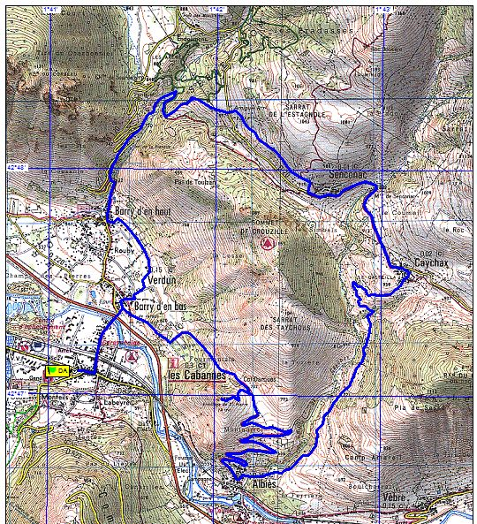
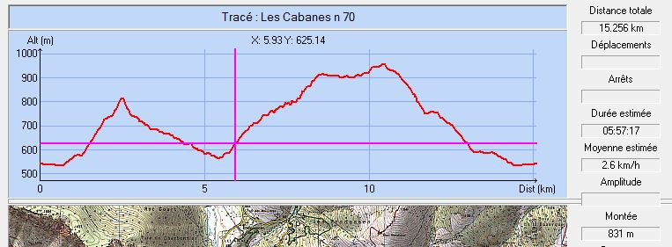

A noter : Sur le piton apparemment inaccessible qui domine la vallée de l'Ariège entre les Cabannes et Albiès, se trouvait un village. Il s'appelait Pech Saint-Pierre et a été habité jusqu'au XIVème siècle. Ses habitants le désertèrent pour s'installer dans la vallée mais des moines y fondèrent un ermitage dont il reste encore quelques vestiges dont une citerne. L'ermitage Saint-Pierre est une étape de notre balade.

